录入毕业设计（论文）题目流程
第一步：录入毕业设计（论文）题目
1、使用教学秘书账号登录教务管理系统。
2、如图1所示，双击“实践教学”，进入图2所示的界面。
图1
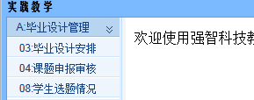图2
3、在图2所示的界面上，点击“08：学生选题情况”按钮，进入图3所示的界面。
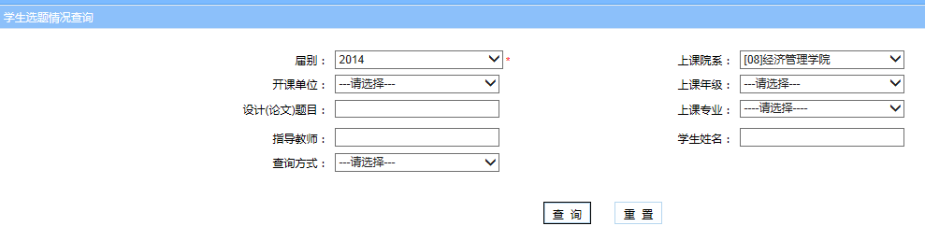
图3
4、在图3所示的界面上选择相应的查询条件后，点击“查询”按钮，进入图4所示的界面。
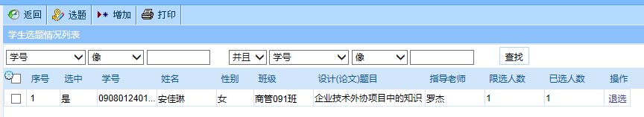
图4
5、在图4所示的界面上点击“增加”按钮，进入图5所示的界面。
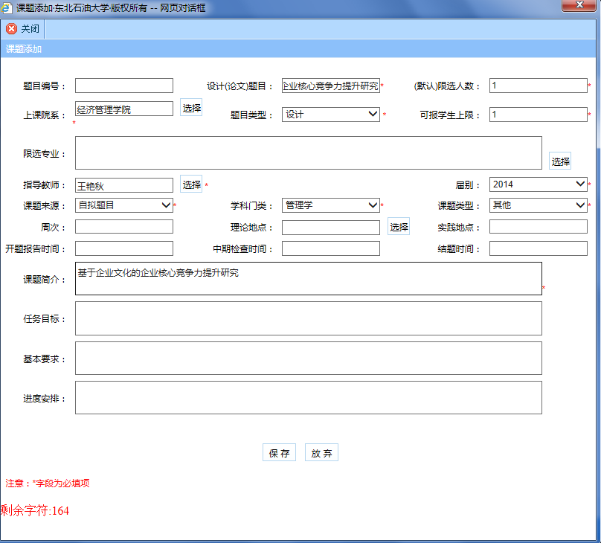
图5
6、如图5所示，所有标记为＊号的内容都要输入相应的内容。标记为＊号的信息输入完毕后，点击“保存”按钮，出现图6所示的界面。
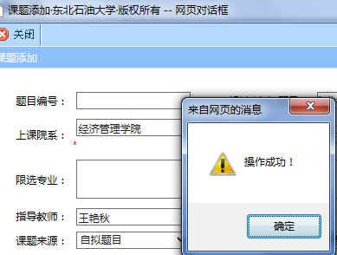图6
第二步：学生选题
7、待毕业设计（论文）题目增加完毕后，在图4所示的界面上点击“选题”按钮，进入图7所示的界面。
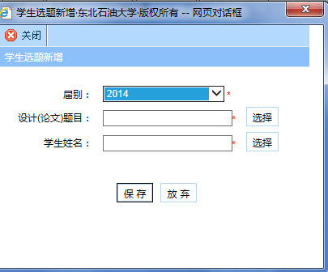图7
8、在图7所示的页面上点击“设计（论文）题目”对应的“选择”按钮，进入图8所示的界面。
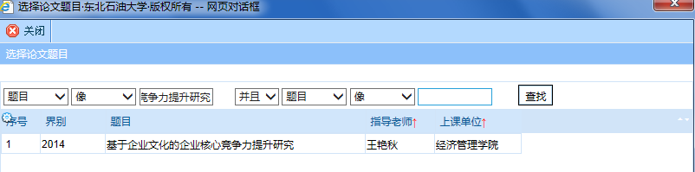
图8
9、在图8所示的界面上查询出相应的设计（论文）题目后，双击该题目返回至图9所示的界面。
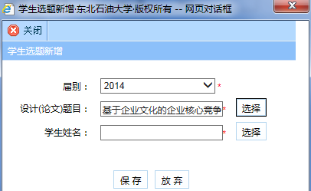图9
10、在图9所示的界面上点击“学生姓名”对应的“选择”按钮，进入图10所示的界面。
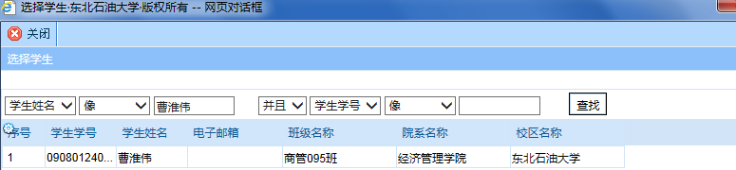
图10
11、在图10所示的界面上输入“学号”或者“姓名”查询出学生信息后，双击学生记录返回图11所示的界面。
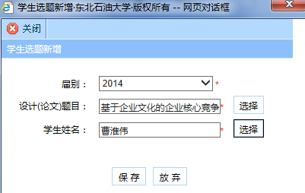图11
12、在图11所示的界面上点击“保存”按钮，进行数据保存，保存成功后返回至图12所示的界面。
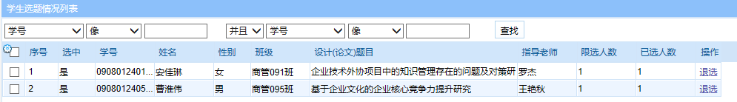
图12
13、其他注意事项
⑴如果学生与题目对应错误，可在图12所示的界面上点击“退选”按钮，取消选题。
⑵如果题目错误，可在图13所示的界面上点击“03毕业设计安排”按钮，输入错误的题目后，点击“查询”按钮，进入图14所示的界面。
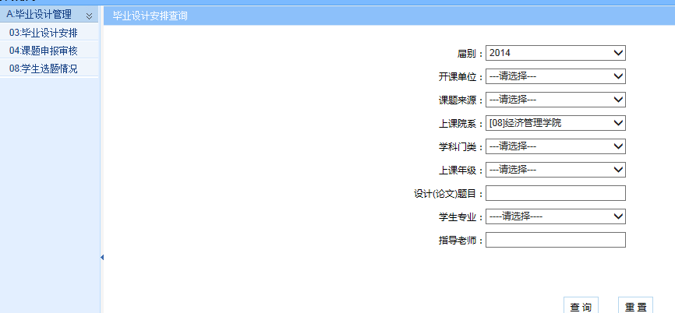
图13
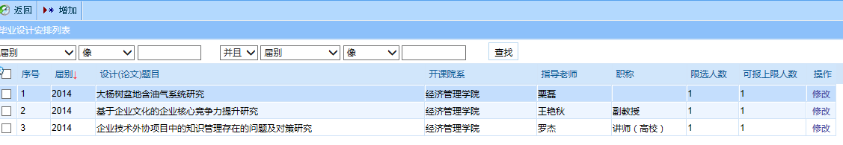
图14
在图14所示的界面上，点击“修改”按钮，进入图15所示的界面。
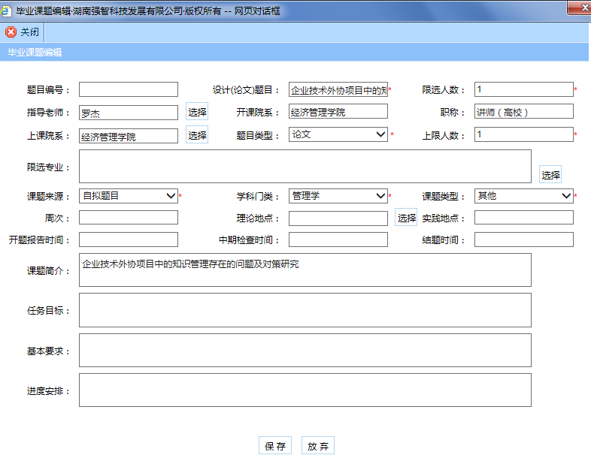
图15
在图15所示的界面上，修改完信息后点击“保存”按钮即可。

